龍騰文化
114學年度學科能力測驗模擬試卷
地球科學考科 解答卷
答案
第壹部分：
1. | 2. | 3. | 4. | 5. | 6. | 7. | 8 | 9 | 10 | 11 | 12 | 13 | 14 | 15
CE | CE | B | B | C | B | AD | C | D | C | E | AD | C | CE | BD
16. | 17. | 18.
B | B | ABC

第貳部分：
19. | 20. | 21. | 22. | 23. | 24. | 25.
B | C | 見解析 | 見解析 | A | 見解析 | C

解析
1. (A)根據題幹描述，蟹狀星雲視星等為8等，超過肉眼觀察的極限星等6等，故肉眼不可見。
(B)地表無法觀測γ射線。
(C)(D)觀測波長愈短的波段反映愈高溫的區域；觀測波長愈長的波段反映愈低溫的區域，故根據圖片所示，圖甲顯示低溫區域分布位置，圖丙顯示高溫區域分布位置。
(E)照片中可以觀察到星雲、恆星皆位於銀河系內，因其位置近，故看起來夠大，才可以觀察到一顆顆的恆星以及星雲。
2. (A)任何恆星的表面溫度均會遠高於火星，所以參宿四雖為紅色恆星，表面溫度也有約3500K。
(B)紅色恆星也有輻射藍光，只是其所輻射出的紅光高於其所輻射出的藍光，因此看起來才會偏紅色。
(C)恆星表面為高溫的氣體或是離子，火星則是石質外殼，表面有氧化鐵分布，因此看起來為紅色。
(D)火星確實較近，但不會自行發光，參宿四光度較高。
(E)由於地球可以看到火星，是因為火星反射太陽光至地表，因此火星、地球與太陽三個天體彼此的距離與相對位置改變，會使得在地球上看到的火星亮度改變。
3. 單位空氣中的飽和水氣量隨溫度增加而增加，當空氣溫度升高而相對溼度不變，表示空氣中實際水氣量增加了。
4. 當空氣塊水氣量不改變，因絕熱膨脹冷卻而達飽和的溫度，即為露點溫度，由於題目有提到一達飽和即有雲雨產生，且由圖可知雲雨形成高度為1500公尺，該高度溫度約為15℃。
5. 風由海面吹往陸上，地表摩擦力會增加，使風向呈逆時鐘方向旋轉，不過角度差異不會太大，為南南西風。
6. (1)相同色塊表示年齡相同，但相同顏色的色塊在三大洋中的大小不同，意味著相同年份，三個海洋擴張出的海洋地殼不一樣大。
(2)若以同樣的年份（比如深灰色），太平洋的擴張範圍最大，其次為印度洋，最後為大西洋，因此海洋地殼的擴張速率：太平洋＞印度洋＞大西洋，因此選B。
7. 溜滑梯的基座翹高，且滑梯坡度變大，代表甲區及乙區的水平距離有縮短的情形（乙●→ ←●甲），即受到壓力作用，所以斷層形式為(A)逆斷層，又逆斷層的上盤相對向上移動，可判斷知甲區應位於斷層的上盤。
8. 颱風結構中氣壓最低之處在颱風眼，因此當颱風眼接近本島，本島測站會偵測到愈來愈低的氣壓，因此臺北與宜蘭的氣壓變化會類似花蓮記錄到的氣壓變化。雲林因有颱風眼與眼牆經過，故風速在颱風眼接近時趨近於0，圖中風速趨近於0的時刻和颱風眼經過雲林時間不符。颱風眼牆於8/7晚間至8/8最接近新竹，故風速不會減弱。
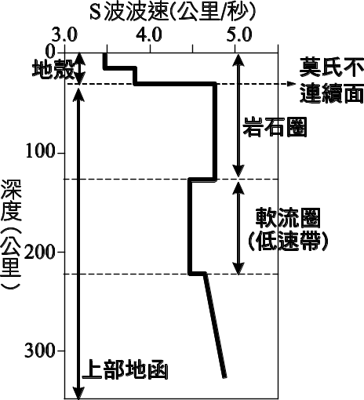
9. 波速有顯著變化之處代表該處物質狀態或者壓力溫度有明顯的改變，故科學家可以利用地震波波速隨深度變化來替地球內部分層。分層結果如附圖所示。根據震波的變化可以區分出岩石圈（板塊）與軟流圈，其中軟流圈因其岩石狀態改變（稍具可塑性的固體），波速在軟流圈會有顯著下降的情況。因此根據附圖，正確答案應為D。
10. 從(I)地震帶分布可見震源深度往東愈深，因此為西側的歐亞板塊往東隱沒。
11. a臺灣位於聚合型板塊邊界，因板塊隱沒所形成的安山岩質火山（甲、乙、丙）分布較廣。
c中央山脈主要為變質岩，但由於中央山脈東側較靠近板塊邊界，變質度高於中央山脈西側。
e從地震分布圖可知西部地震帶均為淺源地震。
f己為澎湖群島，主要火成岩為玄武岩，但其非位於板塊邊界。
12. 甲地：10＝(S_{甲}/3)－(S_{甲}/5)，S_{甲}＝75 km；
乙地：12＝(S_{乙}/3)－(S_{乙}/5)，S_{乙}＝90 km。
(A)(B)甲較近，會先收到震波。
(C)由於題目並未敘述兩測站與震央之分布，因此兩地最遠距離為75＋90＝165公里（甲－震央－乙），最近距離為90－75＝15公里（震央－甲－乙）。
(D)(E)同次地震有相同的規模，但兩地的震度可能不相同。
13. (A)為風浪的波長，傳遞不遠。(B)介於風浪與湧浪之間。(C)湧浪的典型波長，傳遞距離較遠。(D)(E)波高與傳遞距離無關。
14. (A)地震造成的海嘯成因為海床因淺源大地震產生海床變形，推升或下沉的過程中使海水產生高度變化，進而形成海嘯。
(C)海嘯抵達東部外海，因東部外海海底地形深，無法使海嘯波高有效堆高，因此海嘯抵達東部時其波高必定不會與智利當地記錄的波高相同。
(D)根據相隔3小時的等時線之間距離近乎相等，可推論海嘯波速在此區域內近乎相等。
(E)波浪使水分子圓周運動的最大水深為波長的一半，海嘯的波長經常在百公里之上，以深海的平均水深只有4公里來說，整個海域水體由海面至海底皆有圓周運動。
15. X段時期，潮汐由小潮至大潮，歷時(B)約7天，月相如圖示由位置乙的下弦月變至位置丙的朔月。
16. 溫暖海面提供熱量給大氣，大氣形成低壓區，聖嬰年暖水區向東延伸，所以低壓位置會向東移動。
17. (A)根據漂流圖中的軌跡線長度，花東外海的軌跡線長度較臺灣西南海域軌跡線長度長，代表海流流速較快。
(C)花東外海的海流是黑潮，為行星風系吹拂所形成的風成洋流。
(D)不同深度的海洋可能有不同流速與流向，故表層海水的觀測結果無法代表較深層的海水流速與流向。
(E)根據漂流圖中的軌跡線，黑潮在臺灣南部外海流向西北方，之後在花東外海轉往東北向。
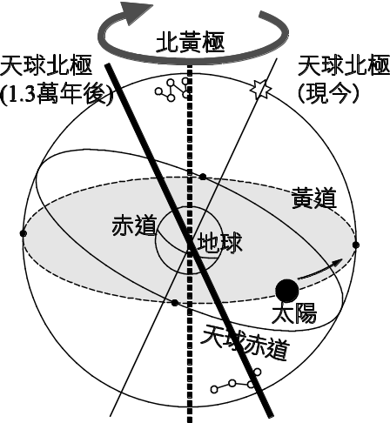
18. (D)相較於13000年後，現今地軸指向會讓地球傾向進入較偏冷的氣候（冰期），因北半球夏季地球在遠日點，北半球冬季在近日點，冬夏溫差小。米蘭科維奇認為，冬夏溫差小容易進入冰期。
(E)13000年後地軸以北黃極為中心，順時針繞了半圈180度，天球北極指向和現今不同（如附圖所示），因此13000年後的北極星不會是現在的北極星。
19. 根據嘉義市觀測到的太陽視星等隨時間變化圖發現約在16：15的太陽視星等最大，故太陽亮度最低，可推論為太陽被月球遮擋面積最大的時刻，即「食甚」。

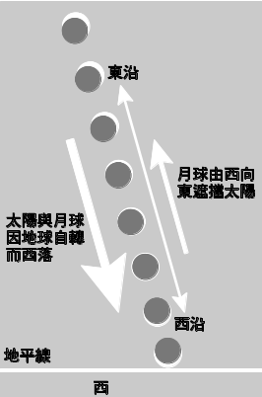
20. 根據題幹，嘉義市位於北緯23.5°，天體因地球自轉（周日運動）而西落的運動軌跡與地平線夾角約66.5°，故AB不選；文中提到因月球自西向東繞地球公轉，月球東沿相接於太陽西沿發生「初虧」，最後「復圓」階段，月球西沿外接於太陽東沿離開，太陽圓盤形狀完全恢復，可推論太陽被月亮由西向東遮擋（如右圖所示），故選C。

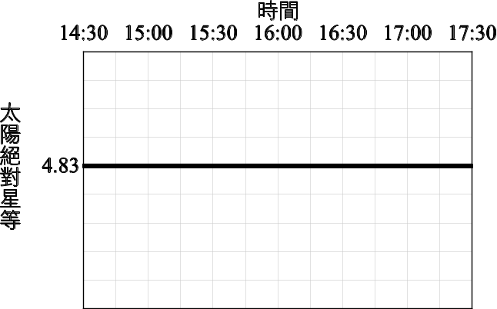
21. 絕對星等代表恆星的發光能力，太陽在短時間內的發光能力並不會發生劇烈改變，因此太陽絕對星等幾乎為定值4.83。
評分原則：
4分：趨勢變化為定值（一直線），縱軸坐標標出4.83。
2分：趨勢變化為定值（一直線），縱軸坐標數字錯誤。
0分：趨勢變化不為定值（一直線）或未作答。

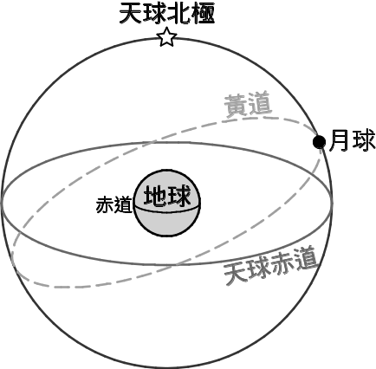
22. 2020年6月21日為夏至，太陽位於天球上的夏至點（黃道最北端），而當月球幾乎遮擋太陽發生「食甚」時，月球投影到天球上的位置與太陽幾乎相同，即夏至點。
評分原則：
4分：將「點」標示在夏至點上，並以文字「月球」、「月」、「月亮」註記。
2分：將「點」標示在夏至點上，但未以文字「月球」、「月」、「月亮」註記。
0分：將「點」標示在錯誤位置或未作答。

23. (1) 光子的能量E＝hf＝hc/λ，所以波長愈短對應的光子能量愈大。
(2) 打斷氧氣分子的共價鍵所需的最低能量EO₂＝120000/λ₁
⇒ 498＝120000/λ₁⇒λ₁ ≈ 240 (nm)，因此只要波長小於240 nm的光子都可以打斷氧氣分子的共價鍵。
(3) 打斷臭氧分子的共價鍵所需的最低能量EO₃＝120000/λ₂
⇒ 364＝120000/λ₂⇒λ₂ ≈ 330 (nm)，因此只要波長小於330 nm的光子都可以打斷臭氧分子的共價鍵。
24. (1) UV-c。
波長小於240 nm的光子即可打斷氧氣分子的共價鍵，因此UV-c中的部分波長(240 nm～100 nm)可以打斷氧氣分子的共價鍵。
(2) UV-a、UV-b、UV-c。
波長小於330 nm的光子即可打斷臭氧分子的共價鍵，因此UV-a中的部分波長(330 nm～315 nm)可以打斷臭氧分子的共價鍵；UV-b及UV-c亦可以打斷臭氧分子的共價鍵。
(3)
紫外線 | 對應的紫外線種類
甲 | UV-a
乙 | UV-b
丙 | UV-c
從(1)(2)題可知，UV-c會被氧氣及臭氧吸收，因此在高空迅速衰減（如甲），幾乎無法抵達地面。而UV-b會被臭氧吸收（如乙），在經過臭氧層時衰減，但離開臭氧後仍有少數抵達地面。UV-a中僅有少部分波長被臭氧吸收（如丙），因此仍有大量UV-a抵達地面。
評分原則：每小題獨立計分。
25. (1) 微量的氯原子即會造成臭氧濃度大量下降。
(2) 從第24題的第(2)小題可知臭氧分子可吸收波長小於330 nm的光子，因此UV-a中的部分波長(330 nm～315 nm)、UV-b及UV-c皆會被臭氧吸收；而因為地球的氧氣含量不變，從第24題的第(1)小題可知氧氣分子會吸收UV-c中的部分波長(240 nm～100 nm)。
(3) 臭氧濃度降低後，主要由臭氧吸收的UV-c和UV-b，衰減幅度會減少，所以應較原先情況變寬；UV-a的吸收較不受臭氧濃度影響，寬度幾乎保持不變。
(4) 在過去，太陽輻射中的UV-b靠高空中的臭氧層大量吸收，若臭氧數量減少，則抵達地面的UV-b將大量增加。
(5) 在過去，UV-a中僅有少部分波長被臭氧吸收，原先就有大量UV-a抵達地面。因此臭氧數量降低，對抵達地面的UV-a強度影響較小。

